Jakie drukarki do kart plastikowych wybrać?
Masz dylemat jakie drukarki do kart plastikowych będą odpowiednie? Zachęcamy do przeczytania naszego artykułu na ten temat.

Drukarki do kart plastikowych w ofercie Unicard
Unicard oferuje szeroki wybór drukarek do kart plastikowych od renomowanych producentów takich jak Matica, Evolis, Zebra. Warto zaznaczyć, że drukarki mogą być wyposażone w dodatkowe funkcjonalności takie jak np. koder elektrycznych kart zbliżeniowych, koder paska magnetycznego, koder elektronicznych kart stykowych. Drukarki świetnie sprawdzą się nie tylko do druku kart plastikowych ale również wizytówek, legitymacji, kart lojalnościowych, kart podarunkowych, identyfikatorów. Unicard jest jedynym w Polsce dystrybutorem firmy Evolis i świadczy, również usługi serwisowe. Jest, również oficjalnym partnerem niemieckiej firmy Matica.

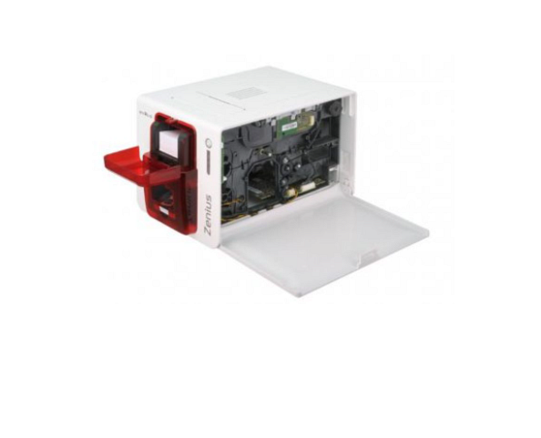
Jakie wyróżniamy rodzaje drukarek do kart plastikowych?
Drukarki do kart plastikowych można podzielić na dwie grupy. Pierwsza z nich to drukarki retransferowe, druga grupa to drukarki termotransferowe. Główna różnica między nimi to technika druku, która wpływa na zużycie głowicy. W naszej ofercie znajdziecie Państwo zarówno drukarki termotransferowe jak i retransferowe.
Dlaczego warto zdecydować się na tego typu urządzenia?
Jest to przede wszystkim wygodne i praktyczne rozwiązanie. Nie musimy wówczas zlecać przygotowania czy drukowania kart zewnętrznym firmom. Przekłada się to na oszczędność czasu jak i minimalizację zbędnych kosztów.

